OSA 5e-1 Väätsa kool -Pala -Piiumetsa-Saueaugu-Lõõla-Väätsa-Ülejõe-Reopalu-Paide-Väätsa - Aasuvälja-Pala-Türi (ainult reedeti)
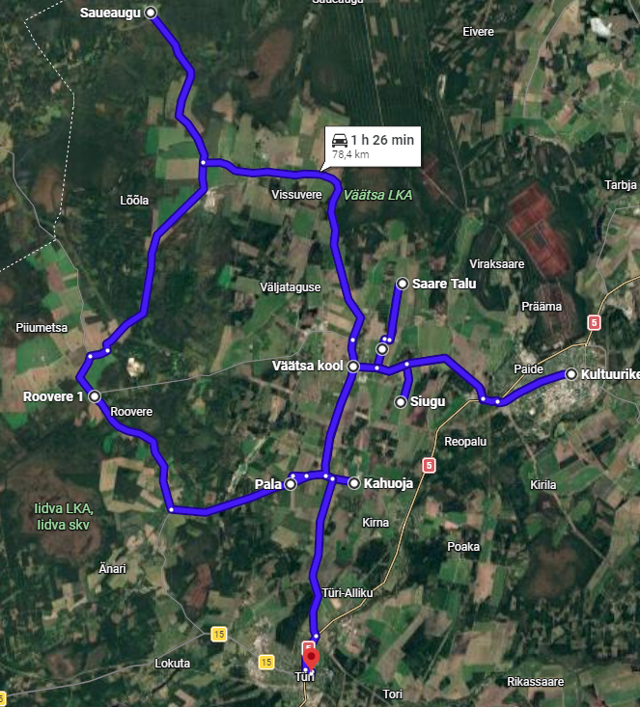
OSA 5e-1 Väätsa kool -Pala -Piiumetsa-Saueaugu-Lõõla-Väätsa-Ülejõe-Reopalu-Paide-Väätsa - Aasuvälja-Pala-Türi

Osa 5e peatuse kellaaeg (eeldatav) R | peatus
13:10 | Väätsa Põhikool
13:15 | Virika farm
13:18 | Pala
13:26 | Piiumetsa
13:28 | Saueaugu
13:33 | Lõõla
13:43 | Väätsa Põhikool
13:48 | Siugu, Ülejõe
13:58 | Saare talu
14:06 | Röa
14:11 | Reopalu
14:18 | Paide Kultuurikeskus
14:35 | Väätsa Põhikool
14:40 | Aasuvälja
14:45 | Pala
14:50 | Türi Kultuurikeskus
Liini pikkus (km) | 78,40
bussi suurus | minimaalselt 19 reisijat

